УТВЕРЖДАЮ
Директор МБОУ СОШ № 5
___________Е.А.Шуптиева

Расписание учебной деятельности 4Г класса. Классный руководитель: Е.В. Зелинская
Дата | № урока | Предмет | Тема урока | Контроль | E-mail
06.05 |  | Математика | Что узнали, чему научились. | Стр.84 № 19. | elena.zelinskaya.65@mail.ru
 |  | Русский язык | Правописание глаголов в прошедшем времени. Правописание суффиксов и родовых окончаний глаголов. | Стр.112,  Упр.236.
 |  | Музыка | Песни военных лет. | Нарисовать рисунки к песням. | e.fedchenko2012@yandex.ru
 |  | Физкультура | 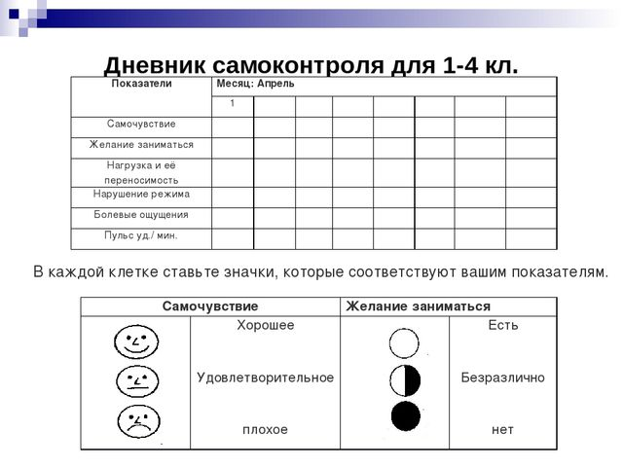  Режим дня. Физическое развитие и физическая подготовленность. Повторение. | Завести дневник самоконтроля, заполнять его каждый урок. Выполнить комплекс ОРУ | alena_kovaleva1997@bk.ru
 |  | Лит.чтение | Повторение и закрепление изученного материала. | Стр.158 (читать). | elena.zelinskaya.65@mail.ru
07.05 |  | Математика | Деление на трёхзначное число. (Повторение). | Стр.85 №33. | elena.zelinskaya.65@mail.ru
 |  | Английский язык | Контрольная работа по теме: «Воспоминания». | Учебник стр.118 упр.3 написать и перевести в тетрадь. (Задания выполнить до  03.05. до 13.00) | oksana.dygai@yandex.ru
 |  | Немецкий язык | Весенние праздники в цветочном магазине. | Упр.4, стр.90.
 |  | Русский язык | Правописание глаголов. (Повторение и закрепление). | Стр.113  Упр.239 | elena.zelinskaya.65@mail.ru
 |  | Окружающий мир | Путешествие по России. | Стр.155-158,  Р.Т.
08.05 |  | Лит. чтение | Д. Свифт «Путешествие Гулливера». | Стр.160-166 (Читать). | elena.zelinskaya.65@mail.ru
 |  | Физкультура | Режим дня. Физическое развитие и физическая подготовленность. Повторение. | Завести дневник самоконтроля, заполнять его каждый урок. Выполнить комплекс ОРУ. | alena_kovaleva1997@bk.ru
 |  | ИЗО | Герои-Защитники. | Стр.98-99.  (Учебник). | elena.zelinskaya.65@mail.ru
 |  | Литературное чтение на родном языке | А.Ф. Агафонов «Повесть о Вите Черевичкине». | Прочитать рассказ.
 |  | Основы религиозны культур и светской этики | Подготовка творческих проектов обучающихся. | Подготовить проект на выбранную тему.

